根据所给的数据集以及之前已经有的结果，在之前的推理原理的基础上，设计了以下的新的推理规则链，其中的粗箭头为重点推理链，细箭头是之前提出过的但尚未有数据的。所有已经给的数据的具体信息提取工作我通过程序找出来了，都是以文本文件的行三元组形式保存，也一并上传了。

其中包含也包含了之前TCMGenenDit到EntrezGene的规则链，从中衍生的了很多分支，需要有新的算法来解决同时推理多条链。新的推理图如下：

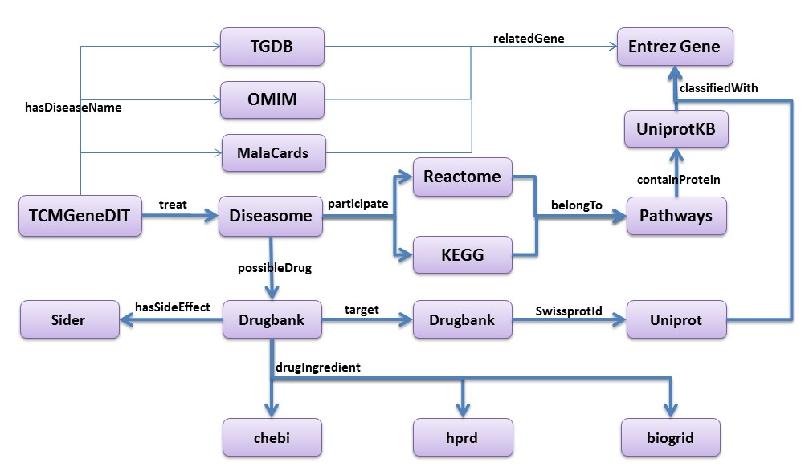

以上推理链中，可以有以下几个非常有生物学作用的推理结果，对于中医药研究者进行研究工作是非常的有指导意义。

1. 中药 ---🡪 作用的目标基因（TCMGeneDit 到 EntrezGene）
2. 中药 ---🡪 药物参与的代谢途径（TCMGeneDit 到 Pathways）
3. 中药 ---🡪 药物可能带来的副作用（TCMGeneDit到Sider）
4. 中药 ---🡪 中药中实际起作用的药物成分（TCMGeneDit到chebi、hprd、biogrid），这里需要将多个结果融合起来，我的设想是可以重新建立一个新库吧。

以上就是我想到的一些有效的推理结果吧，希望对后续的工作有帮助。

由于一些其他因素，我和陈老师说了这周也就是10号的时候会提前回去，所以暂时的工作就只有这些了，非常感谢顾师姐和陈师兄的关照，很开心和你们暑假在一起度过的三周时间。